**Тема: урок - путешествие «Путешествие за границу России».**

**Заседание клуба путешественников.**

**Предмет: окружающий мир**

**Класс: 4б Учитель начальных классов Шкурнова Е.Г.**

**Г. Югорск 2014 год**

**Целевые установки урока (планируемые достижения учащихся)**

**Предметные результаты:**

называть страны ближнего зарубежья;

показывать границы стран ближнего зарубежья на карте;

называть природные и культурные объекты этих стран;

определять с помощью карты названия столиц, важнейших природных и культурных объектов сопредельных государств.

освоение доступных способов изучения природы и общества (наблюдение, запись, измерение,

сравнение, классификация и др. с получением информации из семейных архивов, от окружающих людей, в открытом информационном пространстве);

развитие навыков установления и выявления причинно-следственных связей в окружающем мире.

**Метапредметные результаты:**

составлять по образцу, данному в учебнике, рассказ о стране ближнего зарубежья (по выбору);

использовать дополнительные источники информации, в том числе Интернете;

анализировать связи России с её ближайшими соседями на западе и востоке — Беларусью и Монголией;

сравнивать связи России с Беларусью и Монголией, выделять общее и различное в их позиции относительно нашей страны.

**Личностные результаты:**

получать эстетическое удовольствие, знакомясь с образцами культуры Беларуси и Монголии;

совершенствовать навыки межкультурной коммуникации за пределами своей страны.

формирование целостного, социально ориентированного взгляда на мир в его единстве и разнообразии природы, народов, культур и религий;

формирование уважительного отношения к иному мнению, истории и культуре других народов;

З**адачи:**

Углубление и расширение по страноведческой географии.

Развитие познавательной, творческой активности, наблюдательности, интереса к окружающему миру.

Вовлечение учащихся в активную практическую деятельность по изучению стран.

Оценка сравнительной выгодности (и значения) географического положения стран.

Оценка уровня социально-экономического развития стран через систему показателей.

Воспитание бережного отношения к природе, международного сотрудничества в решении проблем окружающей среды.

**Оборудование:** контурные карты России, листки для проведения письменного опроса, фонограммы белорусской и монгольской национальных мелодий, белорусская и монгольская сказки; источники дополнительных сведений о природе и культуре Беларуси и Монголии. политическая карта России, физическая карта мира, рисунки и фотографии стран мира, электронное приложение к учебнику (DVD-ROM), компьютер, мультимедийный проектор, экран, электронная презентация Power Point.

**Предварительная работа:** приготовить музыкальные записи и презентации о Белоруссии и Монголии, разучить монгольскую сказку и белорусский танец « Бульба».

**Ход урока:** Класс делится на группы по желанию,для путешествия по странам.

**Актуализация знаний и умений.**

**Учитель:** Наш сегодняшний нетрадиционный урок – клуб путешественников, но клуб не совсем обычный, т.к. мы имеем возможность принимать ученых у себя, да и сами будем участвовать в работе клуба.

Начинаем заседание клуба. Звучит музыкальная заставка к телевизионной передаче «Клуб путешественников».

Тема нашего заседания клуба: «Путешествие за границу России. На передаче у нас присутствуют и помогут разобраться во всех вопросах ученые-специалисты. Они будут нас сопровождать во время путешествий.

Представляются сидящие за столом: **историк, географ, этнограф, зоолог, ботаник, ведущий передачи, таможенный контроль. (могут быть родители) .** (напротив каждого стоит табличка). 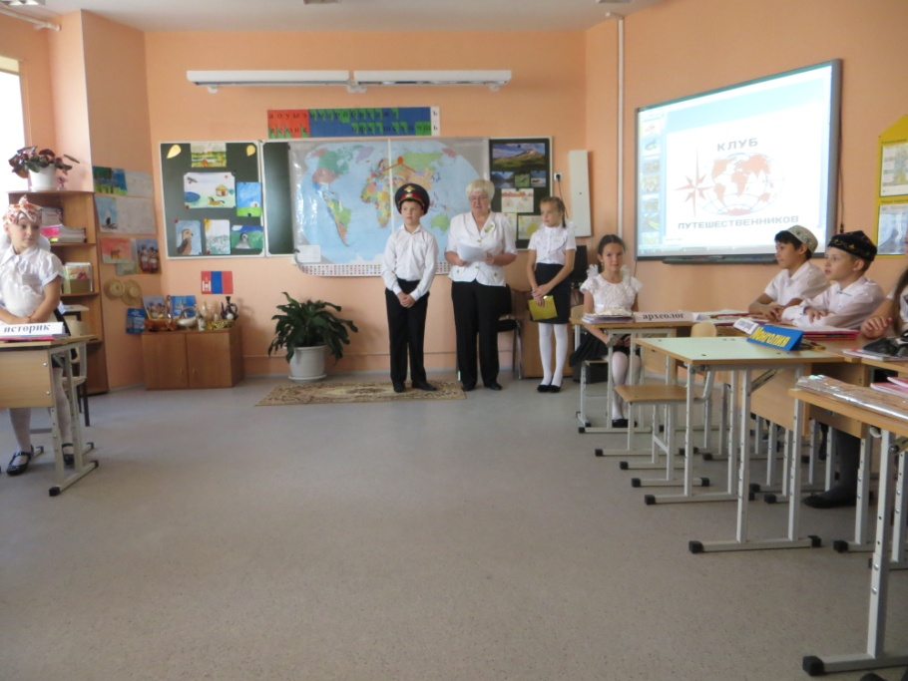

**Ведущий:** При оформлении документов для поездки и пересечения границы обычно требуется заполнить анкеты — листы с вопросами.

Сейчас вы заполните выездные бланки, позволяющие пересечь границу. Первое, что каждому из вас придётся сделать при оформлении этих документов, —написать имя, фамилию и класс; а потом вы ответите на вопросы. Документы сдать в Таможенный контроль.

( Игра «**Таможенный контроль.»)**

На каком материке расположена наша страна**? *Евразия***

Какова площадь России? ***17 098 246 км²***

Какова численность населения России? ***143 млн. чел***

На какие части света разделён этот материк*?* ***Европа и Азия***

Какие страны находятся по западным сухопутным границам с нашей страной? ***Норвегия, Финляндия, Эстония, Латвия, Литва, Польша, Белоруссия, Украина***

Какие страны находятся по южным сухопутным границам с нашей страной? ***Грузия, Абхазия, Южная Осетия, Азербайджан, Казахстан, Китай, Монголия, Северная Корея***

С какими государствами наша страна имеет морские границы?

***США, Япония,Канада***

Что такое - визовый режим?

***Правила получения визы и особый порядок пересечения государственной границы***

Таможня- что это такое?

***Государственное учреждение, осуществляющее контроль за перемещением через таможенную границу государства предметов, товаров т. д***

С какими из государств - соседей, Россия имеет самую протяженную границу?

***Казахстаном***

С какими из государств - соседей, Россия имеет наименее протяженную границу? 16 км

***Северной Кореей***

**Целеполагание.**

**Таможник** собирает листки с работой. (Работы просматриваются таможенным контролем.)

**Учитель:** «Будем считать, что документы у нас в порядке — можно отправляться. Куда вам хочется в первую очередь: на юг или на запад?» так как у нас интересы разные, поэтому мы решили разделить класс на две группы. Одна отправляется в Белоруссию, другая – на юг, Монголию.

**Ведущий:** Добрый день дорогие друзья! Как в личной жизни, так и в международном сообществе важны добрососедские отношения.

Они зависят от того, насколько хорошо мы знаем и понимаем культурные особенности друг друга. Уважаем своеобразие устройства жизни в соседней стране и ценимее вклад в общее культурное наследие человечества. Путешествие – хороший способ ближе узнать своего соседа. Итак, мы разделились на две группы и отправляемся кто на запад, а другие на юг, счастливого пути! При возвращении мы поделимся впечатлениями. 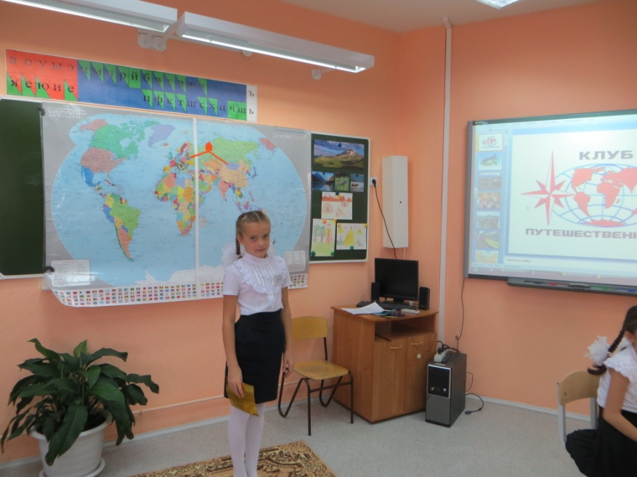

**Аналитический этап.**

Учитель: учитель читает задание, которое должны выполнить дети, работая в группах

**Работа в группах- задание.**

**1. Найти расположение названого государства на политической карте, показать тот же регион на физической карте.**

**2.Работая с текстом учебника: прочитать фрагмент, посвящённый стране, выбранной для путешествия. При этом обязательно обратиться к дополнению, предложенному на «Страничках Умного Совёнка» и в источниках дополнительных сведений, собранных предварительно к данному уроку; выписать в рабочую тетрадь незнакомые слова; выполнить задание, предложенное в рабочей тетради для раскрытия образа посещаемой страны; рассмотреть фотографии в учебнике и найти к ним подходящие сведения из дополнительной литературы о природе и культуре страны.**

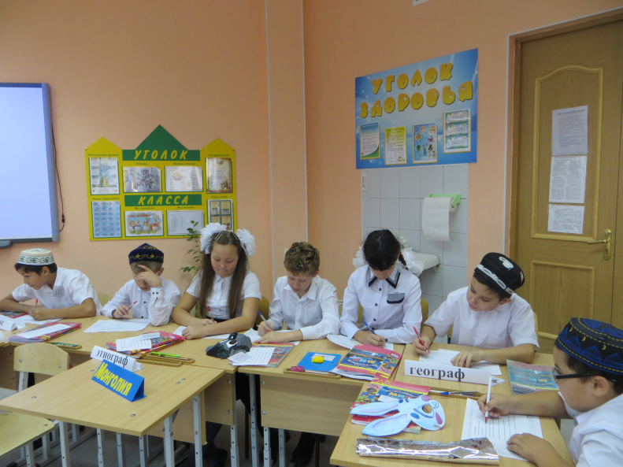

**Ведущая:** Вот и наступило возвращение на Родину. Первая вернулась делегация с Белоруссии.

**Выступление 1 группы**

**Яна:** Добры дзень! Добро пожаловать в Белоруссию! Происхождение названия « Беларусь» связывают с белым цветом традиционного народного костюма белорусов. Другое толкование: белая значить « северная Русь» Третье толкование – вольная, свободная Русь. Так и есть: в Беларуси живет сильный, вольный, трудолюбивый народ, надежный друг народов России.

**Зоолог:** На территории Беларуси находится 7 природных заповедников и национальных парков. Из них особенно знаменита Беловежская пуща – крупный остаток реликтового первобытного равнинного леса, который в доисторические времена рос на территории Европы. В 1882 году Государственный национальный парк « Беловежская Пуща» включен в Список Всемирного наследия. В 1997 году он награжден дипломом Совета Европы.

**Ботаник**: В беловежской пуще более тысячи деревьев великанов – Царь – дуб и другие 400 -600 летние дубы, 250 – 350 летние ясени и сосны , ели. По числу видов растений и животных Пуща не имеет себе равных в Европе. Здесь обитают зубры, благородные олени, кабаны, косули и лоси, из хищников – волки, лисы, рыси куницы барсуки выдры. Многие растения и животные занесены в Красную книгу Беларусь

**Историк**: Белоруссия в числе первых советских республик приняла удар войск гитлеровской Германии, напавшей на СССР. Бессмертный подвиг совершил гарнизон Брестской крепости. Кровопролитные сражения шли под Минском. На борьбу с захватчиками поднялись жители городов и сел Беларуси. Они вступали в отряды народного ополчения, создавали группы по охране мостов, дорог, линий связи. Война оставила на белорусской земле глубокие раны. Погиб каждый четвёртый житель республики. Гитлеровские оккупанты разрушили и сожгли 209 городов и посёлков, 9200 сёл и деревень. Около 3 миллионов человек осталось без крова. Гитлеровцы вывезли или уничтожили большую часть промышленного оборудования, сельскохозяйственной техники, художественные ценности, вырубили сотни тысяч гектаров леса и садов. Более половины национального богатства утратил белорусский народ. Одним из самых печальных событий, о котором знает весь мир - Хатынь.

**Яна**: Над Хатынью звон и тишина.

Трубы вместо изб и воздух стылый.

Длинная бетонная стена-

Монумент над братскою могилой.

Вдоль Хатыни- каменный плетень.

Средь Хатыни- мраморная крыша.

Здесь стоял сарай. И по сей день

Будто крик детей горящих слышен.

Над Хатынью колокольный звон.

Тихий перезвон, как слёз паденье,

Буд-то чей-то плач, иль чей-то стон,

Как ужасный сон, как наважденье.

**Рада**: Велико культурное богатство Беларуси. Посетив Государственный художественный музей в Минске, мы подивились искусству плетения из соломы, красоте тканых поясов, мастерству белорусских ювелиров.

Я хочу сказать, что я еще в 2013 году была в Белоруссии на фестивале Факел с танцевальным коллективом в г. Витебске. Этот город - город фестивалей и концертов. Мы не только репетировали, но и посетили памятные места. Особенно запомнилась экскурсия в музей уроженца города, всемирно известного белорусского и французского художника Марка Захаровича Шагала. Художественной основой его произведений является еврейское народное творчество. Пословицы, поговорки, сказки словно оживают на его полотнах, становятся зримыми, веют грустью и мудростью. На память о Республики Беларусь я привезла книгу. (показывает книги ) и еще мы с ребятами разучили белорусский танец «Бульба»

( Танцуют танец « Бульба») 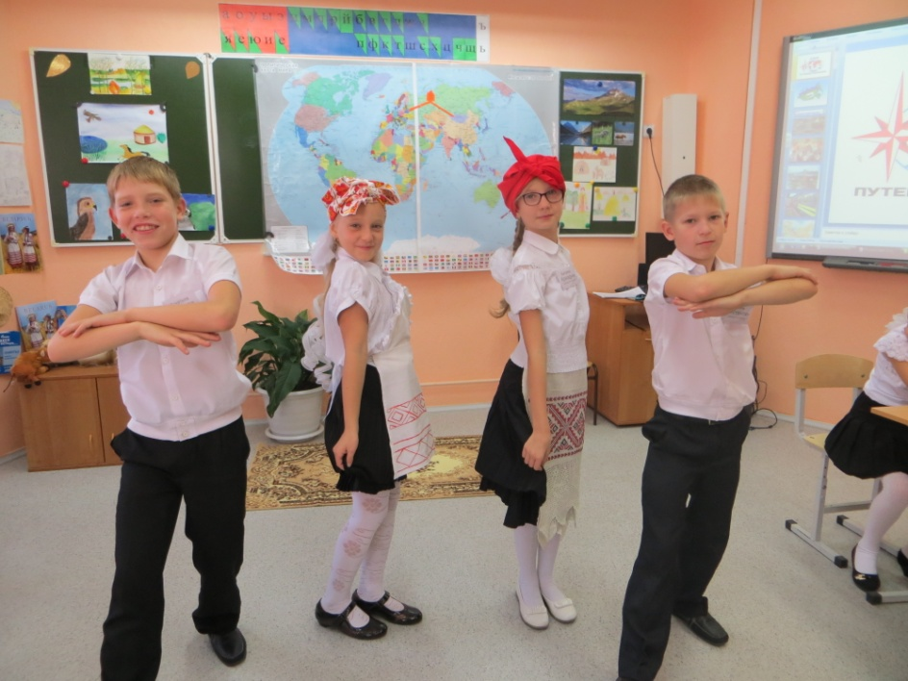

**Все: Да пабачэ́ння!**

**Ведущая:** А теперь мы приглашаем группу, которая путешетвовала по Монголии.

**Географ:** Здравствуйте – Самбайну.

Для путешествия по стране голубого неба. Так называют Монгольскую республику мы оформляли заграничный поспорт и визу. По размерам территория Монголии занимает 17-е место в мире. Ее площадь 1,5 млн кв.км. Монголия граничит с Россией на севере. Столица Улан – батор. Официальный язык – монгольский. Валюта – тугрик

Россия и Монголия связана тесно узами соседства.

Страна считается одной из немногих территорий на Земле, где удалось сохранить природу в ее девственной чистоте. При этом природа Монголии совсем не однообразна. Здесь перед вами предстанут и таежные леса, и внушительные озера, и травянистые степи, и пустыни с небольшими оазисами, и заснеженные горные вершины с мощными ледниками. В горах рождаются реки. Большенство из них- верховья великих рек Сибири и Дальнего Востока. Самая полноводная река – Селенга. Покинув пределы Монголии, она течет по территории Бурятии и впадает в озеро Байкал.

**Зоолог:**  Пустыня тоже населена – можно увидеть диких козлов и баранов на скалах, стада антилоп, джейранов и множество хищных птиц.

Монголии – одна из крупнейших в мире популяций снежных барсов, занесенных в Красную книгу. В северных районах водятся дикий северный олень, марал, кабарга, медведь, рысь, горностай, белка волк. В год от волков гибнет до 200 тыс. голов скота.

В степях много грызунов – тарбаганы (сурки), суслики, пищухи, хомяки, тушканчики. В Монгольской Гоби обитают уникальные животные, такие, как лошадь Пржевальского (тахи), дикий верблюд (хавтгай), гобийский медведь (мазалай), дикий осел (кулан). Удивительна по красоте и первозданности природа Монголии.

Повсеместно распространены яки, которых здесь разводят как домашний скот. Шерсть яка хорошо утепляет одежду, а ячье мясо и молоко не давало монголам умереть с голода даже в самые трудные времена.

**Археолог**: Пустыня Гоби – настоящая находка для путешественника. Здесь перед вашими глазами предстанут живописные пейзажи пустыни, вы побродите по захоронению динозавров и сможете потрогать кости древних животных, только не в музее, а в мире дикой природы, вас удивят причудливые и очень красивые формы рельефа… А остроты ощущений добавят зыбучие пески.

**Этнограф:** В Монголии суровая зима и сухое жаркое лето. Такие природные условия с давних времен породили кочевой образ жизни, для которого характерно скотоводство. Племенам кочевников ни к чему были города. Племя разбирало свои легкие войлочные домики, грузило их на верблюдов или лошадей и переходило на другое место, как только оскудевали окружающие пастбища. Все свое у них было с собой. Скот служил самодвижущимся складом продуктов и топлива. Монголы по-прежнему ездят, в основном, на лошадях, по-прежнему невысоких, очень красивых, по-прежнему скачут очень быстро и ловко. На каждого монгола приходится примерно по 3 лошади. Люди живут в юртах, едят только молоко и мясо, пьют из серебряных чашек и гостей принимают как родственников. Скотовод, пускаясь в далекий путь, обязательно берет еще одну лошадь, но в то же время не запасается продуктами питания, ибо у монгольских кочевников есть неписаный закон гостеприимства «мой дом – ваш дом», а монгольская пословица гласит: «Счастлив тот, у кого всегда бывают гости, и радостен тот хозяин, у жилища которого всегда стоят на привязи кони приезжих».

**Историк:** Более 500 лет страна приняла религию – буддизм. И Улан – Батор столица Монголии была основана как буддийский монастырь. К 800 – летию избрания могучего воина Чингиза великим ханом в 2008 году в центре мемориального комплекса был открыт памятник высотой 42 метра.

Достопримечательность Улан – Батора – зимний дворец последнего императора Монголии. Дворец возведен по чертежам, которые подарил последний император российской империи Николай -2. Среди памятников старины в центральном и западном районах страны

Наскальные рисунки на реке бесценные творения древнего человека образуют каменную галерею протяженностью 40 км.

Древнейшим, дошедшим до наших дней историко-литературным произведением Монголии является Сокровенное сказание , или как его еще называют Тайная история монголов , датируемая 1240 г.

Вышитая шелковыми нитками, украшенная резными деталями Книга Сандуйнжуд , состоящая из 10 томов, весит 0,5 тонны, страницами ей служат серебряные листы с отчеканенными и покрытыми золотом буквами. Эти бесценные творения считаются выдающимися произведениями прикладного искусства.

А теперь мы вас приглашаем посмотреть Монгольскую сказку «Мудрый заяц.» 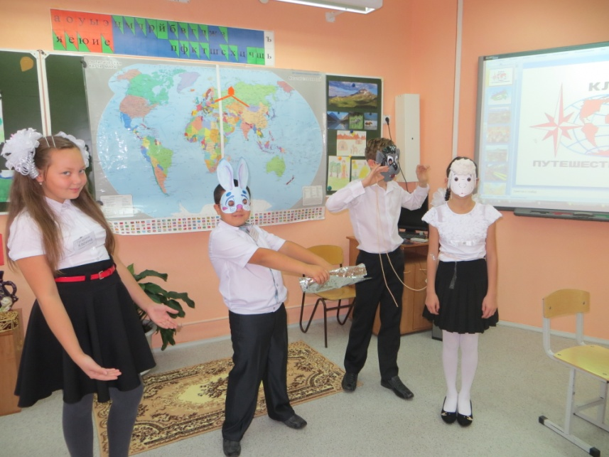

Все: До свидания – Баяртэ! Страна голубого света, здравстствуй Россия!

Ведущий: Вот мы и совершили короткое путешествие за границу России.

**Выводы и обобщения учащихся.** После завершения работы с текстом учитель говорит: «Для возвращения на Родину нам необходимо пройти ещё один пограничный опрос». Ученики письменно отвечают на вопросы из раздела «Проверим себя» и дополнительные вопросы, которые ставит учитель. В заключение учитель предлагает детям сказать, что интересного, нового они узнали за время путешествия. Чем страна, которую посетили, показалась необычной, о чём хочется больше узнать, какой рисунок сделать к обсуждаемой теме.

**Этап рефлексии.**

**- Итак, что нового сегодня вы узнали на уроке?**

**- Продолжите фразу: «Теперь я знаю, что…»**

**У нас все получилось. Спасибо за урок!**

**Домашнее задание:** выполнить задание 1 в рабочей тетради (с. 22).